

Актуальность: Внедрение метода проектов в воспитательный процесс ДОУ обеспечивает у детей развитие любознательности, уверенности в себе, умения самостоятельно мыслить, фантазировать; помогает наполнить жизнь детей интересными делами, яркими впечатлениями, радостью творчества. Любая тема в проекте рассматривается всесторонне. Дети с удовольствием включатся в совместную деятельность, предлагают свои способы решения проблем. Знания, полученные таким способом, запоминаются надолго. Это происходит благодаря тому, что в проекте интегрируются различные образовательные области, виды детской деятельности, формы работы с детьми.
Тема проекта «Широкая масленица» является актуальной. В результате реализации этого проекта дети приобретают знания о смене сезонов, формируется познавательный интерес, приобретут навыки игры на музыкальных инструментах, узнают новые песни, сказки, пляски, игры своей страны. Воспитывает у детей эмоциональное, положительное отношение к традициям.
Усвоение традиционных культурных эталонов не только детьми, но и их родными, близкими, сотрудниками детского сада.

Вид проекта: познавательно – творческий, групповой

Продолжительность: краткосрочный (1 неделя)

Технологичность: проект доступен и может быть использован воспитателями ДОУ, и родителями.

Условия реализации: детский сад, семья.

Пути реализации: взаимодействие всех структур педагогического процесса.

Участники: дети подготовительной группы, воспитатели Пилипенко Н.В., Дубровина А.В., музыкальный руководитель Петрухина Л.Г., физинструктор Терехова Н.А., родители.

Проблема: имея богатейшие народные традиции в проведении календарных праздников, в том числе праздника Масленицы, в котором переплелись народные и православные корни, мы отходим от этих традиций, тем самым лишаем возможности детей прикоснуться к духовно-нравственным основам, к лучшим образцам устного и музыкального народного творчества.

Цель:
Повышение интереса к традициям русского народа (праздник Масленица).

Задачи:
1. Познакомить детей с русским обрядовым праздником «Масленица», с
различными жанрами устного народного творчества;
2. Развивать художественно – творческую деятельность путем ознакомления с предметами декоративно – прикладного искусства русской культуры.
3. Формировать любовь к Родине, ее традициям.
4. Ориентировать родителей воспитанников на приобщение детей к русской
культуре в семье.

Предварительная работа:
- подобрать детскую и познавательную литературу, картины, иллюстрации, видеоматериал, музыкальный материал;
- совместно с родителями изготовить костюмы, декорации, оборудование и угощение для праздника.
Ожидаемые результаты проекта:
Приобщение детей к традиции проведения народного праздника – Масленицы через сопереживание и непосредственное участие их в общем действии.
Повышение познавательного интереса среди детей к родной истории.

Продукт проектной деятельности:
Оформление выставки «Широкая масленица».

Предварительная работа.
- Подборка материала, пособий, литературы по теме.
- Проведение бесед с детьми на тему «Ты откуда к нам пришла - весёлая Масленица?»
- Чтение детям сказок, рассказов
- Беседы по содержанию прочитанных текстов.
- Загадывание загадок по теме.
- Рассматривание игрушек народных мастеров.
Технологическая карта проекта:
1. Образовательная область Физическая культура
Виды детской деятельности: Двигательная, игровая
Формы работы: Народные подвижные игры:«Карусель», «Гори-гори ясно», «Ручеек», «Заря», «Жмурки», «Горелки»
Игры-аттракционы: катание на санках; перетягивание каната; бег в мешках; «петушиный бой»;
2. Образовательная область Познание
Виды детской деятельности Познавательно-исследовательская, коммуникативная
Формы работы: Беседы о традициях и обрядах праздника, экскурсия в краеведческий музей.
3. Образовательная область Музыка
Виды детской деятельности: Музыкальная, игровая
Формы работы: Разучивание закличек: «Весна-весна красная»; «А мы Масленицу дожидались» и др.
Разучивание русских народных песен, «масленичных» частушек, русских народных наигрышей: «Здравствуй красная, весна», «А мы масленку встречаем», «Веснянка».
Русских народных игр: «Горелки», «Веселый бубен».
4. Образовательная область Безопасность
Виды детской деятельности Познавательная, коммуникативная
Формы работы: Беседа о правилах поведения во время праздника, беседа на тему: «Огонь – не забава! »
5. Образовательная область Коммуникация
Виды детской деятельности: Коммуникативная
Формы работы: Разучивание стихотворений, потешек, закличек, пословиц о зиме, весне, Масленице. Отгадывание загадок по тематике проекта. Беседы о сезонных изменениях в природе.
6. Образовательная область Социализация
Виды детской деятельности: Познавательная, продуктивная, коммуникативная
Формы работы: Беседы о праздниках, традициях русского народа, о народной тряпичной кукле, кукле-обереге.
7. Образовательная область Труд
Виды детской деятельности: Трудовая
Формы работы: Помощь в расчистке территории от снега для проведения праздника
8. Образовательная область Чтение художественной литературы
Виды детской деятельности: Коммуникативная, восприятие художественной литературы
Содержание деятельности Чтение русского фольклора, стихотворений о масленице:
«Этот праздник к нам идет… », «Широкая Масленица» и др.
9. Образовательная область Художественное творчество
Виды детской деятельности: Продуктивная, познавательная
Формы работы: Изготовление поделок - народная тряпичная кукла «Мотанка», «Травница», «Бабочка», «Зерновушка», «Младенцы», «Баба Яга»
Участие родителей в изготовление костюмов, атрибутов для праздника; Рассматривание репродукции картины Б. М. Кустодиев «Масленица», В. И. Суриков «Взятие снежного городка»;
Рисование на тему: «Солнышко, нарядись!», «Дымковская барышня»;
Лепка на тему: «Барышня на Масленице»
Заканчивается проект проведением праздничного гуляния на участке детского сада, с играми, аттракционами, чаепитием с блинами.
Достигнутые результаты.
Внедрение проекта в воспитательно-образовательный процесс помогло обогатить его содержание. Обеспечило развитие у детей любознательности, стремление изучить традиции родной страны. Дети ближе познакомились с традициями родной страны. Работа по проекту помогла развить у них кругозор, эстетическую восприимчивость. Сделанная нами подборка различных игр и игр - инсценировок на развитие двигательных и музыкальных способностей, дали возможность развивать у детей чёткую выразительную речь, мимику, движения. Дети получили возможность почувствовать себя свободными, раскрепощенными, обрели уверенность в себе, в своих силах, в умении мыслить, фантазировать.
Анализируя результаты проекта, мы увидели, что дети с большим интересом включаются в различные виды деятельности, проявляют чувство ответственности за себя и других. Реализуя проект, мы ставили перед собой цель - сделать жизнь своих воспитанников интересной и содержательной, наполнить её яркими впечатлениями, интересными делами, радостью творчества.
Материалы к проекту:
- Электронная презентация «Широкая Масленица» (знакомство детей со
значением и обычаями праздника).
- Сценарий праздника: «Масленица»
- Перечень народных игр, закличек.
- Рисунки детей.
- Видео - фильм «Масленица».
Используемая литература:
1. Аксенова З.Ф. Спортивные праздники в детском саду: Пособие для работников дошкольных учреждений.-М.: ТЦ Сфера, 2003.
2. Батурина Г. И., Кузина Т. Ф. Народная педагогика в современном учебно-воспитательном процессе – М.: «Школьная Пресса» 2003г.
3. Даймедина И.П. Поиграем, малыши - М., Просвещение, 1992
4. Кенеман А.В., Осокина Т.И. Детские подвижные игры СССР: Пособие для воспитателя детского сада.-М.: Просвещение, 1988.
5. Мельникова Л. И., Зимина А. Н Детский музыкальный фольклор в дошкольном образовательном учреждении ООО «Гном-Пресс» 2000г.
6. Пензулаева Л.И. Подвижные игры и игровые упражнения для детей 5-7 лет.-М.: Гуманит.изд.центр ВЛАДОС, 2001.
7. Павлова П.А., Горбунова И.В. «Расти здоровым,малыш!» Программа оздоровления детей раннего возраста М., 2006
8. Тихонова М. В., Смирнова Н. С. Красна изба Санкт-Петербург «Детство-Пресс» 2000г.
Интернет - источники
http://www.strana-sovetov.com/…days/3840-maslenitsa-games.html
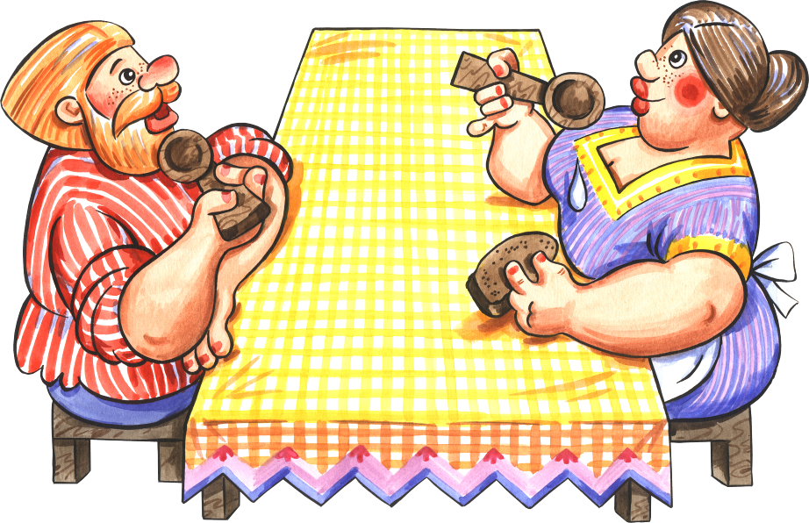

Народные игры
«Весёлый бубен»  Дети берут бубен и начинают его передавать по кругу со словами:  Ты беги, веселый бубен,  Быстро – быстро по рукам!  У кого остался бубен,  Лучше всех станцует нам!  У кого, на слове «НАМ» остался в руках бубен, тот будет танцевать в кругу разные танцы (русские народные танцы, ламбада, цыганочка и т. д.)  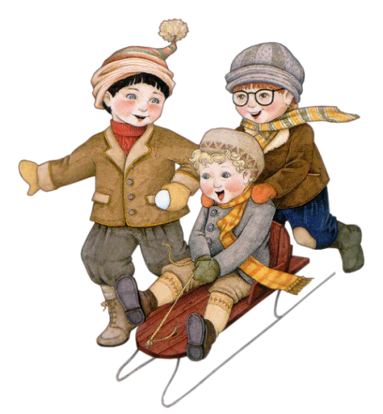 | «Веселые ребята»  На двух противоположных сторонах площадки чертят линии, а сбоку – несколько кружков. Это дом водящего. Играющие собираются за линией на одной стороне площадки и хором произносят:  Мы, весёлые ребята,  Любим бегать и скакать.  Ну, попробуй нас поймать!  Раз, два, три – лови!  После слова «лови!» все перебегают на противоположную сторону площадки. Водящий должен поймать кого-либо из бегущих, прежде чем тот переступит вторую линию. Пойманный становится в кружок – дом водящего. Затем дети снова читают стихи и перебегают площадку в обратном направлении.  После 2-3 попыток подсчитывают, сколько детей поймано, выбирают нового водящего и игра продолжается.
«Карусель»  Играющие становятся в круг. На земле лежит верёвка, образующая кольцо (концы верёвки связаны). Ребята поднимают её с земли и, держась за неё правой (или левой) рукой, ходят по кругу со словами:  Еле-еле, еле-еле  Завертелись карусели, а потом кругом,  А потом кругом-кругом,  Всё бегом-бегом-бегом.  Дети двигаются сначала медленно, а после слов «бегом» бегут. По команде ведущего «Поворот!» они быстро берут верёвку другой рукой и бегут в противоположную сторону. Тише, тише, не спишите!  Карусель остановите.  Раз и два, раз и два,  Вот и кончилась игра!  Движение карусели постепенно замедляется и с последними словами прекращается. Играющие кладут верёвку на землю и разбегаются по площадке.  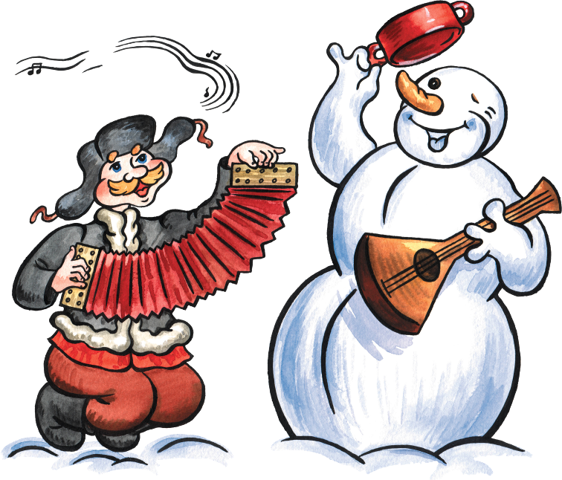 | «Горелки»  В игру играют нечетное количество детей. Дети стоят в парах, а водящий «горельщик» стоит спиной к детям впереди всех.Дети произносят слова:  Гори, гори ясно  Чтобы не погасло  Глянь на небо  Птички летят  Колокольчики звенят  Раз, два, три беги!  И последняя пара, разъединив руки, бегут с обеих сторон и должны перед водящим соединиться (т.е. взяться за руки, пока водящий не поймал кого-нибудь из пары). В том случае, если водящий поймал кого- нибудь, то водящим становится оставшийся из пары, а появившаяся пара становится в колонну и игра продолжается.  При игре соблюдать следующие правила:  - водящий не должен поворачиваться назад;  - он догоняет убегающих сразу после слов «Раз, два, три – беги!»;  - играющий последней пары начинают бег с последними словами «Колокольчики звенят».
«Бабка Ёжка»  В середину круга встает водящий — Бабка Ежка, в руках у нее «помело». Вокруг бегают играющие и дразнят ее:  Бабка Ежка Костяная Ножка  С печки упала, Ногу сломала,  А потом и говорит:  - У меня нога болит.  Пошла она на улицу  Раздавила курицу.  Пошла на базар  Раздавила самовар.  Бабка Ежка скачет на одной ноге и старается кого-нибудь коснуться «помелом». К кому прикоснется — тот и замирает  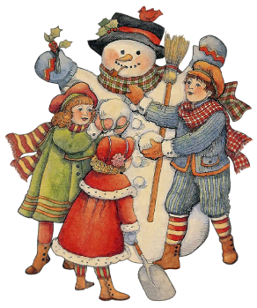 | «Ручеёк»  Играющие встают друг за другом парами, обычно мальчик и девочка, берутся за руки и держат их высоко над головой. Из сцепленных рук получается длинный коридор. Игрок, кому пара не досталась, идет к «истоку» ручейка и, проходя под сцепленными руками, ищет себе пару.  Взявшись за руки, новая пара пробирается в конец коридора, а тот, чью пару разбили, идет в начало «ручейка». И проходя под сцепленными руками, уводит с собой того, кто ему симпатичен. Так «ручеек» движется — чем больше участников, тем веселее игра, особенно весело проводить под музыку.  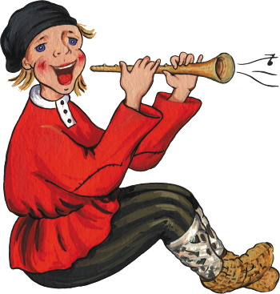

Народные куклы
Кукла Баба Яга

Ба́ба-Яга́ или Баба Йога (или как мы в детстве ее звали - Бабка Йошка.
— персонаж славянской мифологии и фольклора (особенно волшебной сказки), старуха-чародейка, наделённая магической силой, ведунья.
Баба-Яга обладает несколькими устойчивыми атрибутами: она умеет колдовать, летать в ступе, живёт в лесу, в избушке на курьих ножках. Баба Яга обладает способностью уменьшаться в размерах - таким образом она и перемещается в ступе.
Кукла Масленка
Домашняя Масленица находилась дома до следующего года и считалась сильным оберегом жилища, выполняя заветы хозяев дома. Хранили куклу в красном углу или у входа в жилище.
Руки куклы символизируют обращение к солнцу, а особым образом собранная юбочка символизирует солнцеворот. Оберег делается на год, на следующем празднике сжигается или пускается по воде.
Кукла Утешница
Почему у куклы такое имя — утешница? С маленьким сорванцом во время игр могли произойти всякие неприятности. Мама, бабушка или няня успокаивали малыша, а потом доставали из кармана такую куколку, ее юбочкой утирали последние детские слезки и предлагали с куколкой поиграть.

Кукла Зерновушка
Зерновушка (Крупеничка, Горошинка) - это древняя насыпная игрушка. Кукла обязательно наполнялась ЗЕРНОМ (гречиха, пшеница или зерно разных сортов, чтобы урожай был на все культуры). Первоначально кукла хранила редкие семена урожая—гречиху, но потом стали использовать пшено, горох, пшеницу. При посеве первые горсти брали из этой куклы, а после уборки урожая ее заполняли новой крупой
Кукла Травница
Травница – оригинальная по конструкции кукла состоит из 6 узелков (голова, туловище, 2 груди и 2 узелка в руках). Каждый из узелков наполнен сухими ароматными травами.
Таких Травниц делали наши бабушки для профилактики и лечения различных заболеваний. Для хорошего сна куклу наполняли мятой или мелиссой. При воспалении верхних дыхательных путей изготавливали Травницу с чабрецом. В период эпидемий и вирусов делались «зимние» Травницы – куклы наполнялись сосновыми почками, веточками туи, семенами чеснока. Кукла Травница могла быть наполнена травой одного вида или сбором из нескольких трав.

Кукла Бабочка
Простейшая традиционная тряпичная кукла бытовала в нескольких районах Тульской губернии. Куклу «Бабочку» подвешивали над колыбелькой, ею играли и девочки, и мальчики. Кукла – игровая, ее могли изготовить своими руками даже маленькие дети. Как правило, делали «Бабочку» из однотонной ткани.

Кукла - мотанка
Народная тряпичная кукла-мотанка была неотъемлемой частью быта крестьян, связана с земледельческой работой и очагом, она до сих пор является символом плодородия и является мощным оберегом.
Изготавливалась кукла из натуральных материалов – сена, дерева сухих трав, ткани. Считалось, что мотание куклы приближает к духу предков и является как бы звеном для передачи опыта из поколения в поколение. Секрет изготовления куклы-мотанки переходил от старшего поколения. Мать дарила народную тряпичную куклу-мотанку своей дочери, когда та выходила замуж, кукла была призвана стать оберегом нового дома.
Кукла Пеленашка
Для новорожденных матерью делалась кукла «младенчик-пеленашка». Куколка вкладывалась в ладошку и, сжимая кулачки, малыш сам себе делал массаж всей внутренней поверхности ладони. Нижняя часть ее фигуры оборачивалась тканью семь или десять раз (символ древнейшей модели небес).

